Внеклассное мероприятие по основам православной культуры
Во 2 классе

Пасха

в народной традиции

Учитель начальных классов МОУ СОШ № 7 ст. Октябрьской Крыловского района Краснодарского края
Проценко М.Е.

2010 год

Цель:
- Приобщение школьников к духовным, нравственным, культурным ценностям;
- Формирование понимания смыслового и символического содержания православной атрибутики, исторических событий страны;
- Формирование знаний о духовных истоках становления и развитии культуры российского народа;

Оборудование: поделки, подготовленные к празднику, рисунки.
\Предварительная подготовка: ученики готовят поделки. В классе проводится конкурс стихотворений, сочинений и рисунков о пасхе.

Христос Воскрес!
(Т. Н. Волкова)
Малиновый звон над рекою плывет.
Служба пасхальная в храмах идет.
Слышно везде, раздается окрест:
«Христос воскрес!»

Пурпуром заря новый день начинает
Утра пасхального час наступает.
Звон колокольный летит до небес:
«Христос воскрес!»

Чистое небо лазурью сияет.
Солнце в пасхальное утро играет.
И снова несется, звенит благовест:
«Христос Воскрес!»

Планета единым дыханьем вещает:
Деревцем, травкой, цветком отвечает.
Поле поет и шумит юный лес:
«Христос воскрес!»

-Светлое Христово Воскресение - важнейший православный праздник. В этот день, через Воскресение Христа, совершилась победа над смертью, человек перестал быть рабом греха.
-«Смерти празднуем умерщвление, адово разрушение, иного жития вечнаго начало» - радостно поет Церковь в пасхальном песнопении.
В глубокой древности Господь через пророка Осию обещал избавить от власти ада людей Своих, то есть тех, кто верует в Него и исполняет Его заповеди. «Смерть, где твоё жало? Ад, где твоя победа?» -восклицал пророк.
-На пасхальном богослужении снова звучат эти слова. Пророчество исполнилось. Воскрес Христос, первый из умерших. Смерть побеждена, жизнь торжествует. Ликуют люди на земле и ангелы на небесах. Праведники, выведенные Спасителем из мрачных темниц ада, идут в веселии к Свету, славя Христа.

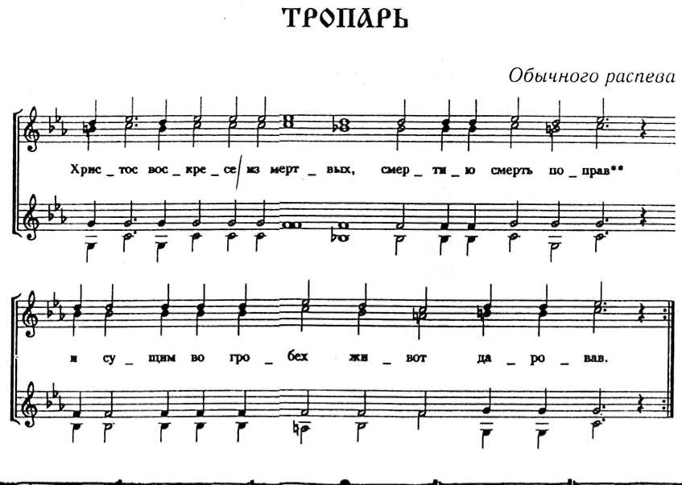
-Иудейский праздник Пасхи был установлен в память освобождения древних евреев от египетского рабства. Христианская же Пасха означает освобождение всех людей от греховного пленения.
В Великую субботу, накануне Светлого Христова Воскресения по юлианскому календарю, ежегодно совершается величайшее чудо в мире - схождение благодатного огня над Гробом Господним.
Этот особый, в первые минуты не обжигающий огонь, - благословение Божие всему миру. Схождение огня совершается в Иерусалиме, в храме Гроба Господня, выстроенном на месте погребения и Воскресения Спасителя. Появления благодатного огня в трепетном волнении ждут представители разных национальностей и различных христианских вероисповеданий. Благодатный огонь в течение многих веков получает Патриарх Иерусалимской Православной Церкви. Патриарх - предстоятель Церкви, её земной глава. Патриарх заходит в часовню, в которой находится Гроб Господень, и молится там в полной темноте до появления чудесного огня, а потом с зажжёнными благодатным огнём свечами выходит к народу, и от его свечей зажигают свои свечи верующие и передают по храму. Нередко бывает и так, что вспышки благодатного огня озаряют весь храм, и свечи в руках верующих зажигаются сами собой. Люди бережно развозят в особых светильниках этот удивительный огонь по всему миру.
-Вся неделя, начиная со Светлого Христова Воскресения и по следующую субботу включительно, носит название Светлая седмица. Седмица - семь дней недели.
Празднику Пасхи предшествует Великий пост. Этот особый пост продолжается шесть недель.
-Седмица, непосредственно предшествующая Пасхе, называется Страстной седмицей. Слово «страсти» в этом случае означает страдания Христа. Дни Страстной седмицы называются также великими: Великий понедельник, Великий четверг, Великая суббота. Это также дни строгого поста. На Страстной седмице бывают особенные, только в эти дни совершающиеся богослужения, в которых вспоминаются и вновь переживаются последние дни земной жизни Спасителя. Великий четверг именуется ещё и Чистый четверг, в этот день, как вы знаете, совершалась Тайная вечеря, послужившая началом таинства причащения. На литургии в Великий четверг все православные стараются причаститься.
-К празднику Светлого Христова Воскресения готовятся разные праздничные блюда, но традиционно на пасхальном столе должны быть пасха, кулич, крашеные яйца. Всё это освящается в храме во время специального богослужения - молебна - в Великую субботу. Освящённой едой христиане начинают разговляться, то есть впервые после поста есть скоромную (непостную) пищу.
-Пасхальное яйцо - символ новой жизни. На Пасху по обычаю верующие дарят друг другу крашеные яйца. Их изготавливают также из дерева, стекла, фарфора и других материалов, украшают искусной росписью или резьбой.
Сказка «Пасхальный колобок»
- ведущий: Жили- были бедные дед да баба.
- ведущий: Очень бедные
- ведущий: И у них не было курочки рябы,
- ведущий: Ох, не было.
1. ведущий: И не снесла она яичко.
Вместе: И они не могли испечь пасхальный кулич.
- ведущий: Дед Бабе говорит
Дед: Чем же, милая, нам на пасху разговляться?
Баба: Ох, и не знаю, милый, ведь мука-то у нас давно кончилась.
Дед: Давай, баба, не будем унывать, помолимся Богу, да по амбару пометем,
по сусекам поскребем, может, хоть на колобок наберется.
1. ведущий: Так они и сделали: по амбару помели, по сусекам поскребли, мучицу на водице замесили, слезицей посолили.
2. ведущий: Бога поблагодарили.
1. ведущий: Испекли постный колобок и на окно поставили.
Вместе: до утра простынуть.
2. ведущий: А на утро проснулся колобок раньше всех.
Колобок: Что-то дедули и бабули не слышно. Спят поди. Намаялись со мной вчера, даже обедню проспали. Покачусь-ка я в церковь, пока они спят, окроплюсь у Батюшки святой водой, хоть этим старичков утешу.
- ведущий: Соскочил колобок с подоконника на землю и айда в церковь. Да не по дороге, а прямиком через лес. Навстречу ему Волк.
Волк: Колобок, колобок, я тебя съем.
Колобок: Что ты, Волк, ведь я еще не освященный. По амбару метен, по сусеку скребен, на водице мешен, слезицей солен, но еще не освящен.
Жди меня здесь.
- ведущий: Колобок покатился дальше, а навстречу ему Лиса.
Медведь: Колобок, колобок, я тебя съем.
Колобок: Что ты, Волк, ведь я еще не освященный. По амбару метен, по сусеку скребен, на водице мешен, слезицей солен, но еще не освящен.
Жди меня здесь.
- ведущий: Колобок покатился дальше, а навстречу ему- Лиса.
Лиса: С праздником тебя. Колобок. Далеко ли, мой сладенький направился?
Колобок: Я ,Лиса, в церковь спешу.
Лиса: Куда, сладенький, я что- то не расслышала?
Колобок: В церковь Божию, святою водою окропиться.
Лиса: Я что-то глуховата стала. Подойди ко мне, мой постненький, поближе.
Колобок: Я, Лиса, спешу в церковь. А ты меня тут жди.
2.ведущий: Прикатился колобок к церкви и сразу к батюшке. Окропился святой водой. А батюшка его спрашивает:
Батюшка: Где же, Колобок, твое красное яичко?
Колобок: Нет у меня, Батюшка, красного яичка. Мои дед и баба бедные.
Батюшка: На, возьми, Колобок, отнеси яичко Деду с Бабой.
1 ведущий: А тут прохожие услышали разговор, надавали колобку целую корзину яичек.
2 ведущий: Катится Колобок обратно через лес, а навстречу ему Волк, Медведь и Лиса.
Звери: С праздником тебя, Колобок. С наступающим Христовым Воскресением. Будет нам , чем на пасху разговеться.
Колобок: Экие вы, звери, неразумные. Ведь я же постный. По амбару метен, по сусеку скребен, на водице мешен, слезицей солен. Как же вы мною разговеетесь?
Звери: Что же нам делать?
Колобок: Возьмите вот по красному яичку. А как ночью обедня отойдет, разговеетесь.
Звери: Ну, спасибо, тебе, Колобок. Передай поклон Деду и Бабе.
1 ведущий: Прибежал колобок домой.
Дед и Баба: Где ты был? Мы о тебе беспокоились.
Колобок: Я, Дед и Баба, в церкви был. Святой водой окропился и вам красных яичек принес.

- Ребята, а знаете ли вы, почему яички на пасху красят красной краской?
Тиверий и Мария Магдалина ( Волкова Т.А)
( инсценировка)
-Сейчас расскажу вам о том,
Как Жена встретилась с царем
И почему в день пасхи ясной
Мы яйца красим краской красной.

Святая жена Магдалина
Дошла до стен седого Рима,
Свет веры в грешный мир неся
И проповедуя Христа.

- Тиверий правил Римом строго,
забывши истинного Бога.
Языческим царем он был,
Христа не чтил и не любил.

-В те времена к царю в палаты
в подарок приносили злато.
Мария бедною была,
Она яйцо лишь принесла.

Мария:
Мир дому твоему, Тиверий,
Хочу, чтоб в чудо ты поверил.
Умнее нет тебя окрест,
Узнай же, что Христос Воскрес!

Тиверий:
Воскрес из мертвых? Кто поверит?
Глупец лишь в сказки эти верит.
Скорее я поверю в то,
Что станет красным вдруг яйцо.
- Вдруг чудо на глазах свершилось.
Яйцо как кровью обагрилось.
И стало красным , как заря.
И это было все не зря.

- Языческий правитель вдруг
Почувствовал большой испуг.
Он гласом громким до небес
Вскричал:
Тиверий: Христос воскрес!

-Конечно, главная часть православного праздника -это торжественная пасхальная служба в храме. Она начинается в ночь с субботы на воскресенье. Во время службы многократно звучат слова: «Христос воскресе! Воистину воскресе!» Во время литургии христиане, соблюдавшие пост, после таинства исповеди принимают Святое Причастие.

-Пасхальное богослужение особенно красиво и торжественно
Отчего вся природа таинственно улыбается во дни праздников? Отчего тогда в сердце разливается дивная легкость, ни с чем земным не сравнимая, и самый воздух алтаря и храма становится светоносным? Это веяние благодати Твоей, это отблеск Фаворского света; тогда небо и земля хвалебно поют:
Аллилуйя!
Кондак 9
Акафист благодарственный "Слава Богу- за все!"

-Задолго до Пасхи православные храмы наряжают, обновляют. Православные люди готовят себя к Пасхе постом, покаянием, очищающим души.
Так Церковь Христова в течение 70 дней до Светлого Христова Воскресения начинает свое шествие навстречу Христу, Спасителю, Воскресшему.
Накануне Пасхи, до наступления полуночи, в храмах собираются нарядно одетые, радостные люди, с трепетом ждущие начала пасхальной заутрени. Около полуночи раздается благовест (колокольный звон). Отверзаются Царские двери и, словно с неба, из сердца алтаря выходят священнослужители в блистающем, праздничном облачении. Вместе со всем народом они идут вокруг храма. Это напоминает нам, как приходили мироносицы и апостолы ко гробу Господню. У Западных дверей храма шествие останавливается и раздается радостное, подобно ангельскому пение: "Христос воскресе из мертвых, смертию смерть поправ, и сущим во гробах живот даровав!" Повторяя эту песнь, все возвращаются в храм. Продолжается утреня. На каждой песне пасхального канона священник кадит. Он с крестом и свечой приветствует верующих: "Христос Воскресе!" Так происходит в воспоминание того, как Господь, воскреснув, явился ученикам, а кадильное благоухание -символ радости, охватывавшей их при каждой встрече с воскресшим Господом. Потом священнослужители, трижды расцеловавшись со словами: "Христос воскресе!» выходят из алтаря и христосуются с пришедшими в храм.
Сразу после утрени совершаются пасхальные часы и Литургия. Примечательно, что царские врата остаются открытыми, - так будет всю пасхальную седмицу.
После Литургии священник освящает куличи, пасху, сыр и яйца, чтобы праздничное угощение было не просто утешением после поста, но радостным даром от Господа. Всю пасхальную седмицу бывает крестный ход под звон колоколов. Какая благодать! Будем ожидать Пасху.
Иван Бунин
Христос воскрес! Опять с зарёю
Редеет долгой ночи тень.
Опять зажегся над землею
Для новой жизни новый день.
Еще чернеют чащи бора;
Еще в тени его сырой.
Как зеркала стоят озера
И дышат свежестью ночной;
Еще в синеющих долинах
Плывут туманы...Но смотри:
Уже горят на горных льдинах
Лучи огнистые зари!
Они в выси пока сияют.
Недостижимой, как мечта,
Где голоса земли смолкают
И непорочна красота.
Но, с каждым часом приближаясь
Из-за алеющих вершин.
Они заблещут, разгораясь,
И в тьму лесов и в глубь долин;
Они взойдут в красе желанной
И возвестят с высот небес.
Что день настал обетованный.
Что Бог воистину воскрес!
Начиная с пасхального богослужения в течение сорока дней принято приветствовать друг друга словами: «Христос воскресе!» и отвечать: «Воистину воскресе!»

-Колокол дремавший
разбудил поля,
улыбнулась солнцу
Сонная земля.
- Открылся алтарь,
весь залитый огнем,
Колеблется пламя свечей.
Толпа без движенья.
В смолкнувшем храме
слышно лишь пенье детей.
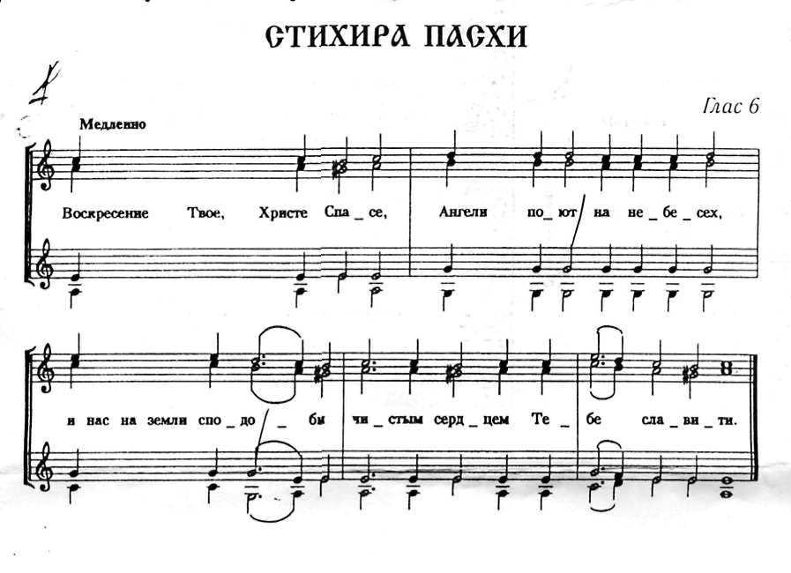
- Люди расступились, сделали проход.
Начинается крестный ход.
Впереди священник.
Позади –народ.
Идет вокруг церкви крестный ход.

- Вот идем торжественно .
Церковный хор поет.
Дружно подпевает весь простой народ.
Голуби взлетают над головой,
Простирая крылья над всей землей
(дети бросают бумажных голубей).

- Ход остановился,
Мы уже пришли.
С благоговением в церковь мы вошли.

- Христос воскрес! Христос воскрес!
Исчезла ночи мгла.
Сияет светом свод небес,
Поют колокола!
Поют о празднике любви,
О чуде из чудес:
Восстал Христос из недр земли!
Христос, Христос воскрес!

Пасха- светлый праздник.
Пасха- праздник Божий.
Пасха это чудо!
Без него не можем!
Все мы любим пасху.
Все мы любим радость.
Но о долге пасхи забывать не надо!
Послана нам пасха,
Чтоб забыли люди
Обо всех невзгодах.
Счастливы мы будем!
В этот праздник светлый,
Людям я желаю,
Чтобы жили люди
И беды не знали!
( Яблочкина Алина, 5 класс шк. № 14 г. Сызрань)
1-я ведущая. Повсюду колокольный звон гудит,
Из всех церквей народ валит!
Заря глядит уже с небес.
– Христос воскрес!
Все. Христос воскрес!
Звучит органная музыка. Дети рассказывают стихи.
1-й ребенок. Под напев молитв пасхальных
И под звон колоколов
К нам летит весна из дальних,
Из полуденных краев!
2-й ребенок. Колокол дремавший
Разбудил поля,
Улыбнулась солнцу
Сонная земля.
3-й ребенок. Тихая долина
Разгоняет сон,
И за лесом синим
Замирает звон!
2-я ведущая. Просыпается земля,
Одеваются поля,
Весна идет, полна чудес.
Христос воскрес!
Все. Христос Воскрес!
Звучит мелодия украинской народной песни «Веснянка», дети становятся в хоровод и поют: «Ой, бежит ручьем вода...».
1-я ведущая. В дни Пасхи люди наряжались, играли в пасхальные игры, пели, ходили в гости. А мы куда пойдем?
1-й ребенок. К дядьке Мирону!
Выходят хозяйка с хозяином, кланяются.
2-й ребенок. Хозяюшка, наш батюшка,
Встречай гостей незваных-незнамых!
Мирон. В честь Пасхи у ворот
Заводите хоровод!
Группа детей исполняет хоровод-песню Верменича «Идет весна».
2-я ведущая. А еще куда пойдем?
3-й ребенок. К дому Николая!
Николай, Николай,
Не сиди дома,
Веселей гуляй!
Выходит хозяин и хозяйка Николаева двора, кланяются.
1-я ведущая. А еще куда пойдем?
Ребята. К Иванову двору!
Иван. Пожалуйста, гости дорогие,
Заждался я вас,
Спляшем в добрый час!
Танец «Казачок» исполняет группа детей.
2-я ведущая. А еще хотите куда пойти?
Ребята. Пойдем к Любашке,
Веселушке и милашке!
Любаша. Вас у ворот встречаем,
Пляски начинаем!
Группа девочек исполняет «Пляску с платочками» под русскую народную музыку «На горе-то калина».
1-я ведущая. (держит в руках веточки вербы).
С вербой в Пасху всех встречаем,
В гости дружно приглашаем!
Заходите поскорей,
Запевайте веселей!
Звучит песня на музыку Р. Глиэра, слова А. Блока «Вербочки».
2-я ведущая. Верба, вербочка прекрасна,
Приди весною, солнце ясно!
Тепло приводи,
Веселье заводи!
Дети исполняют любую пляску.
1-я ведущая. Встретим Пасху хорошо,
Весело и светло:
Сыром, маслом и яйцом,
Да румяным куличом,
Хорошим угощеньем,
Песней, пляской да весельем!
Под русскую музыку выходит девочка, одетая в костюм Солнца.
Солнце. Солнце ласково смеется,
Сегодня весело поется,
Землю я обогреваю,
С Пасхой всех я поздравляю!
Дети исполняют песню Р. Паулса «Солнышко».
Солнце. Несу вам яйца расписные –
Непростые, золотые!
Кто быстрей возьмет яйцо,
Тому достанется оно!
2-я ведущая. Вот как весело у нас
В этот пасхальный час!
Выносят на подносе куличи и разноцветные крашеные яйца. Поют на мотив песни «По калину в сад пойдем»:
Мы на Пасху все идем,
Все идем, все идем,
Куличи в руках несем,
Мы несем, мы несем!
Припев: Сдобные куличи,
Принимай скорее,
Аппетитны, хороши,
Ешьте веселее!
1-я ведущая. Рот пошире открывай,
По кусочку получай!
2-я ведущая. Коляда колядовала,
Под оконце подбегала,
Что бабуля напекла,
То вам всем и отдала!
Не щипай, не ломай,
А по целому давай!
1-я ведущая. Ай, тари, тари, тари,
Вам яички принесли:
Желтые, красные,
Яйца-то все разные!
Вы яйца съедайте,
Пасху нашу вспоминайте!
Угощают детей, звучит русская народная музыка.

Литература
1.Бородина А.В. Основы православной культуры. М.: Православная педагогика, 2003.
- Духанин В. Сокровенный мир православия. М.: Издательский Совет Русской Православной Церкви, 2006.
- В разработке использованы стихотворения Волковой Т.А.

